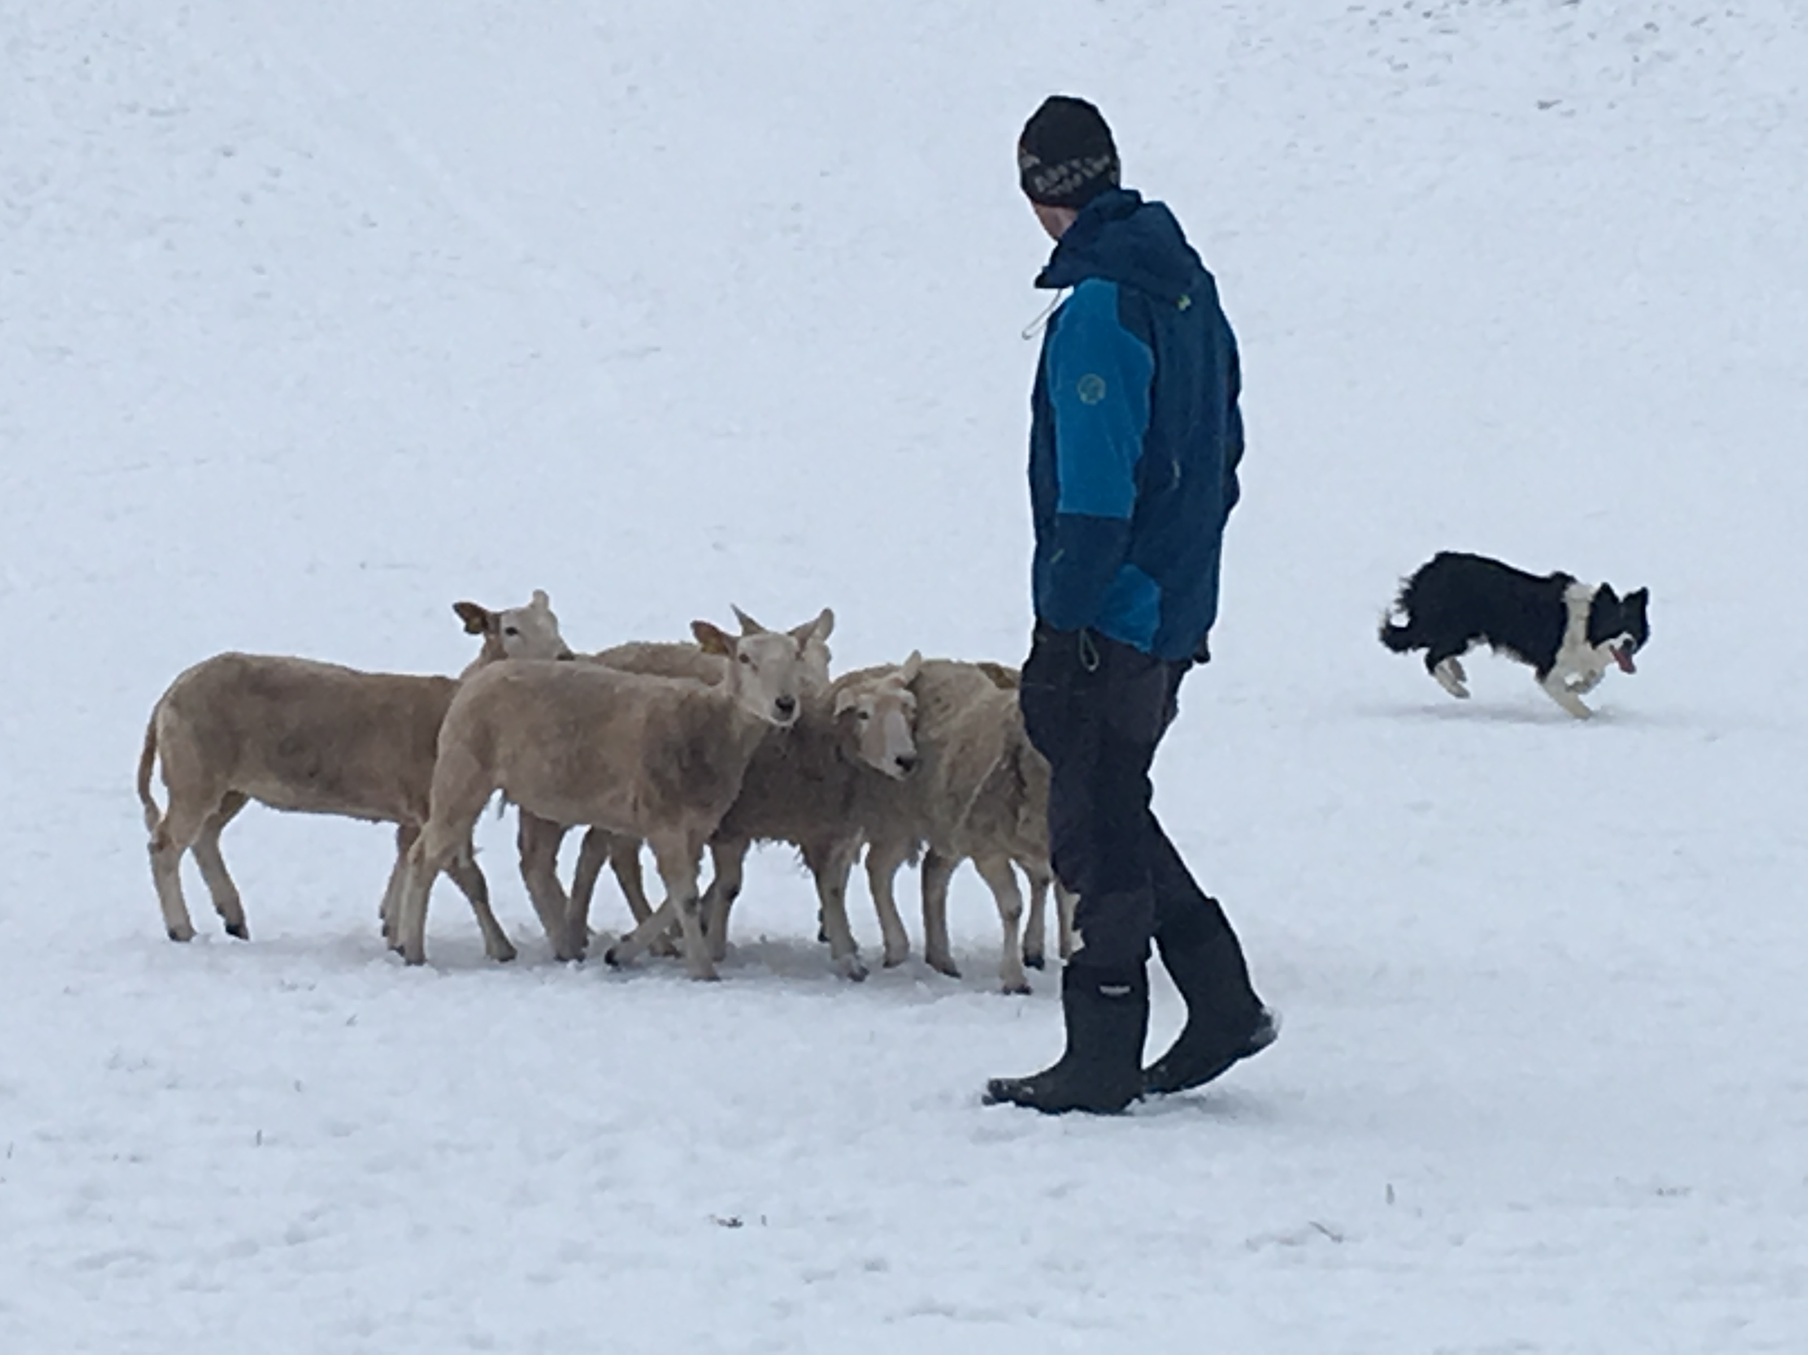
ÅRSMELDING 2018 GJETARHUNDNEMDA I HSG

Nemnda har vore slik samansett:
Ivar Haug - leiar, Stein Dalland, Ragnhild Reisæter
Vara: Egil Øvstebø, Jan Tore Veland, Ivar Sekse

2018 har vore eit godt år med mykje aktivitet, der me i tillegg arrangerte NM for gjetarhund. Dette vart eit svært vellukka arrangement med utelukkande positive tilbakemeldingar, trass svært vanskelege vêrforhold. Interessa for bruk av gjetarhund er stor, og det er mykje aktivitet rundt om i fylket. Gjetarhundmiljøet i Hordaland er heldige som har så godt samarbeid både på tvers av lokallaga, men også inn mot HSG.

Nedanfor kort oppsummert noko av gjetarhundarbeidet i HSG 2018:

- Utdeling av gåvepremie frå HSG til fylkesmeister i bruk av gjetarhund. På årsmøtet februar 2018 fekk Sander Hindenes med Gael, prisen som fylkesmeister 2017.

- Arbeidsåret starta i februar med treningshelg på avlsgarden i Rosendal. Mange stilte opp og fekk godt utbytte av treninga.

- Treningshelg på Osterøy hjå Audun og Else Seilen i mars, der det var lagt opp til eigentrening og ein hjalp kvarandre med tips og rettleiing. Dette var ei lite høgtidleg, men bra samling.

- Vårprøve, alle klassar, på avlsgarden i Rosendal i midten av mars. Mange ekvipasjar til start på årets fyrste prøve i fylket. I samband med denne vart det arrangert kurs dagen før i å gå klasse 1 prøve.

- Vårprøve på Hosteland i slutten av mars hjå familien Midtbø, med god deltaking i alle klassar.

- Treningsdagar på Osterøy i august. Dette var meint som eit arrangement med fokus på dei yngste, men grunna lite påmelding vart det opna for alle. Her kom det folk frå alle kantar, nokon campa på bakkane til Audun, og andre køyrde mellom. Det vart grilling og litt sosialt på kvelden. Dette vart eit fint arrangement for både små og store, og deltakarane fekk godt utbytte.

- Prøve hjå Audun Seilen i slutten av august. Ein litt annleis og utfordrande prøve, der hundane måtte henta sauen ute i terrenget. Svært god deltaking i alle klassar, dagen vart nesten for kort, men stemninga var bra.

- Landsprøven vart i år arrangert i samarbeid med Rogaland Sau og Geit. Då me også skulle arrangera NM ville me ikkje belasta dugnadsfolka meir enn nødvendig, difor var eit samarbeid med Rogaland fornuftig. Haugalandet Gjetarhundlag stod for arrangementet som føregjekk på Kvinnesland.

- Nordhordland Gjetarhundlag arrangerte Fylkesmeisterskapet på Austrheim fyrste sundagen i oktober. Her stilte 19 ekvipasjar i klasse 3. Fylkesmester vart Sindre Hindenes med Træet`s Ted.
Det vart også arrangert klasse 1 prøve same dag.

- På Matfestivalen i Bergen var det også i år oppvisning av gjetarhund i arbeid, både ferdig trent hund samt korleis ein startar ein unghund.

- Under NM i Omvikdalen stilte fylket med 10 ekvipasjar. Sjølv om vêrforholda var krevjande, gjorde Hordaland ein god laginnsats og havna på 5. plass samanlagt for fylka. Dette betyr at Hordaland får ein ekvipasje ekstra i NM til neste år. To ekvipasjar frå Hordaland kom i finalen, der Sander Hindenes med Gael kom på ein flott 3. plass og Sindre Hindenes med Lexie kom på 15. plass.

- Under festmiddagen på NM vart det utdelt heiderspris frå HSG. Denne prisen gjekk til Reidar Guddal og Sjur Herre som ein takk for alt det gode arbeidet dei har lagt ned for gjetarhunden opp gjennom åra.

- I november var det gjetarhundkurs i Ulvik.

- Det var prøve i alle klassar på Hildalsstølen i Odda i byrjinga av november. Dagen før vart det arrangert kurs i å gå klasse 1.

- Siste prøven i fylket i år vart halden på Løno på Voss. Dette vart ein utfordrande prøve for dei fleste, men dei beste kom seg gjennom banen.

- I tillegg har nemnda delteke på møter både i regi av fylkeslag og lokallag samt to representantar stilte på samling med Gjetarhundrådet på Gardermoen.

Aktiviteten og nivået i Hordaland er svært høgt. Det er mykje god kunnskap og gode hundar rundt om i fylket. Dette fører også til godt avlsmateriale, og ein treng ikkje reisa langvegs for å skaffa seg ein god brukshund.
Takk for godt samarbeid i året som har gått. Særskilt takk til alle som bidrog til at Noregsmeisterskapet vart ein suksess!

Voss 28/1-2019 Ivar Haug, leiar

